【浮広・北グラ・赤スポ　　練習引率時】

※毎回北区のグランドを使用する際は事務所に以下の2枚を提出する

＝＝＝＝＝＝＝＝＝＝＝＝＝＝＝＝＝＝＝＝＝＝＝＝＝＝＝＝＝

1.施設利用承諾書（抽選会以外の割当で使用する場合は提出無）

事務所に提出すると使用済みの押印をもらえるので、

それを引率セットのファイルに挟み保管して終了。

2.北区スポーツ施設管理チェックシート

　※コロナ禍　感染予防対策

当日必要事項を記入して下さい。利用人数はだいたいでOK。

代表者の欄は引率の名前と電話番号・署名も引率者の方で

OKなので記入してください。

（引率セットに常備することを推奨します）

そのほかに、部員の体温を記入する。

コーチの体温も聞いて確認してください。

　　　　　　※用紙がなくなったら、補充してください。

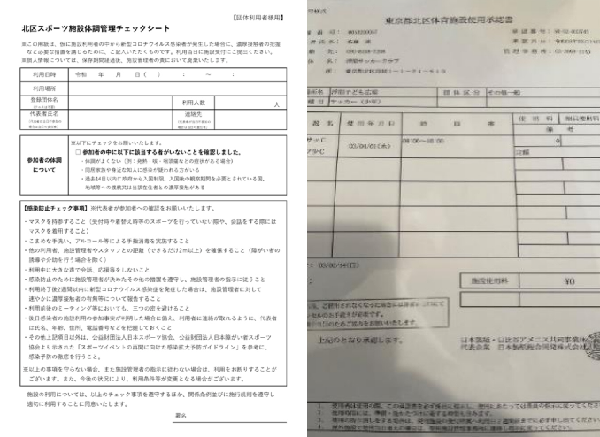

【リハウスリーグ】

試合当日引率の方が持っていないといけない書類下記の３枚

以下の資料は引率セットに常備して置くようにお願いします。

メンバー表は背番号変更があった場合は、手書きで良いので

変更してください。

欠席者の消し込みは不要です。

1.JFA登録選手一覧表（顔写真が記載の用紙）（後で返却される）

2.大会メンバー表

3.健康管理表（来場者の方全員記入してもらう）

上記3つを本部もしくは自主開催時には主催者に提出する。

主催者のチームの代表を探してください。

（誰だかわからない時はコーチに確認してください）

.JFA登録選手一覧表（顔写真が記載の用紙）は持ち帰る。

【引率セット】

　カテゴリーで会場が異なる事がありますので、上記書類

すべて同じもので良いので引率時は必ず引率セットにあること

をご確認ください。

他の持ち物



基本的な中身

■救急セット

■ビブス緑OR黄色（リハウスとプリントされているもの）

■青いバインダー（体温チェックシートなどその他の提出書類等）

■ブルーシート

（荒川・戸田橋の時は椅子も）